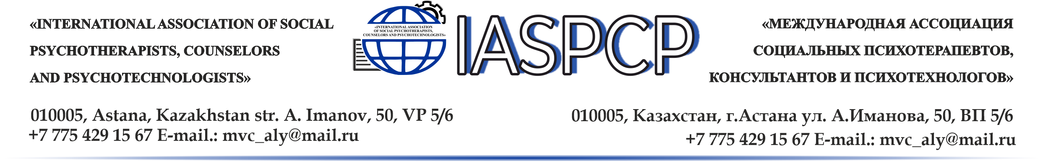

ТАБЛИЦА
ПРОФЕССИОНАЛЬНОЙ ПОДГОТОВКИ СОИСКАТЕЛЯ СТАТУСА ДЕЙСТВИТЕЛЬНОГО ЧЛЕНА ОЮЛ «МЕЖДУНАРОДНОЙ АССОЦИАЦИИ СОЦИАЛЬНЫХ ПСИХОТЕРАПЕВТОВ, КОНСУЛЬТАНТОВ И ПСИХОТЕХНОЛОГОВ»

ФИО - Савкин Владимир Викторович

№ | Даты с… по… | Основное и дополнительное профессиональное образование | Теория | Личная терапия | Суперв-изия | Примечание
1 | 2000-2003 | Кокшетауский университет. Психология. Практик психолог, преподаватель психологии. | ------- |  |  | Диплом с отличием ЖБ № 0042402  07.01.2003г.  Скан. 1
2. | ------- | ----------------------------------- | ------- | --------- | -------- | -------------------
3. | ------- | ----------------------------------- | ------- | --------- | -------- | -------------------
 |  | Итого часов: | ------- | --------- | --------
 |  | ИТОГО: | -------

Дата: Подпись:

Пример заполнения.

